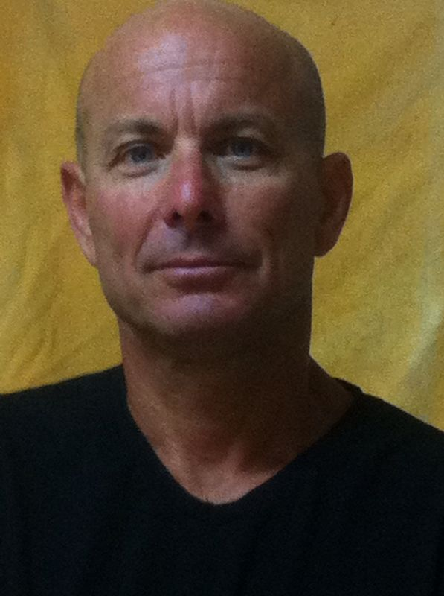

שם: ישי שוסטר

מקום לידה: ישראל

גיל: 50

בת זוג: אורלי 45 – אשת חינוך

ילדים: נוגה- בת 18, מאיה בת 17, דפנה בת 10.

כישורים לתפקיד:
נולדתי בקיבוץ מפלסים כבן למייסדי הקיבוץ. כל חיי גרתי במפלסים למעט חמש שנות מגורים בירושלים, בתקופת הלימודים לתואר ראשון שם הכרתי את זוגתי. בשנת 1999 הצטרפתי לענף הנוי, החצרנות והתברואה ועד היום אני עובד בו בהנאה מרובה.

חזון קהילתי:
קהילה התורמת לעצמה בהתנדבות. יש לשאוף להכנסת כמה שיותר חברים לתוך המערך החברתי. כמוכן יש לשמור על הצביון הכפרי והטבעי של ישובנו.

מטרות לקידום:
בין היתר: קיום נושא המחזור לסוגיו.

איכות חיים ולא רק רמת חיים.

בברכה,

ישי שוסטר

